Учреждение образования

«Белорусский государственный технологический университет»

Факультет информационных технологий

Кафедра информационных систем и технологий

Электронный конспект по дисциплине

**Лабораторная работа № 2**

**Комбинаторные алгоритмы решения оптимизационных задач**

Выполнила:

Студентка 2 курса 3 группы

Кохнюк Александра Сергеевна

**Вариант 5**

**ЦЕЛЬ РАБОТЫ:** приобрести навыки разработки генераторов подмножеств, перестановок, сочетаний и размещений на С++; научиться применять разработанные генераторы для решения задач о рюкзаке (упрощенную, коммивояжера, об оптимальной загрузке судна и об оптимальной загрузке судна с центровкой.

**Выполнение работы:** составить матрицу для задачи о коммивояжере для своего варианта и решить данную задачу с помощью метода ветвей и границ.

**Задание 1.** Разработать генератор подмножеств заданного множества.

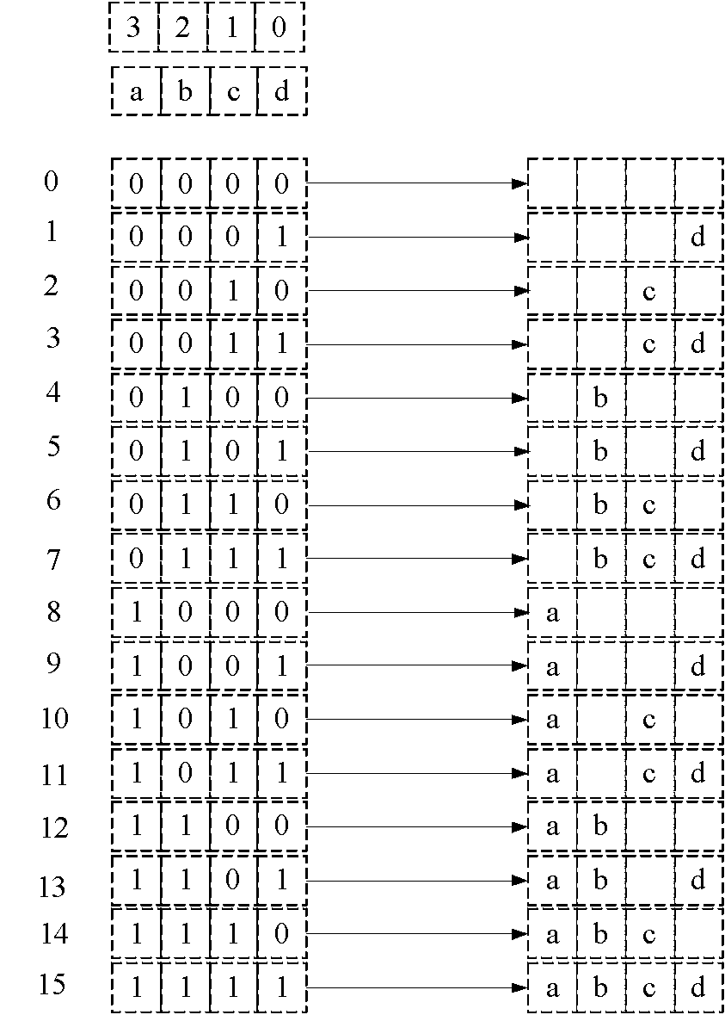

*Рис. 1.* Генерация множества всех подмножеств

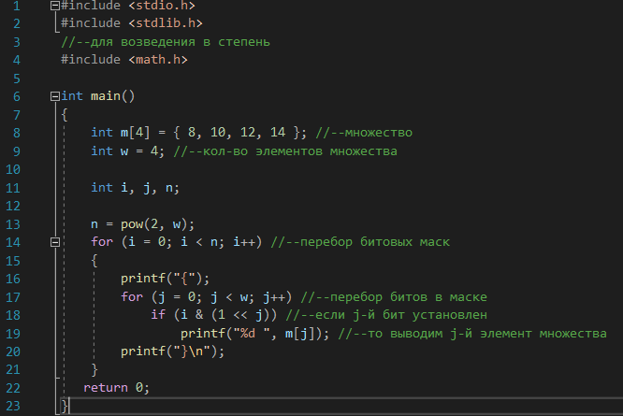

*Рис. 2.* Генерация множества всех подмножеств с помощью кода

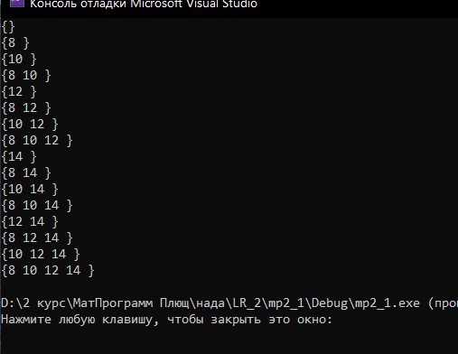

**Задание 2.** Разработать генератор сочетаний

На рис. *3* представлена схема построения множества сочетаний 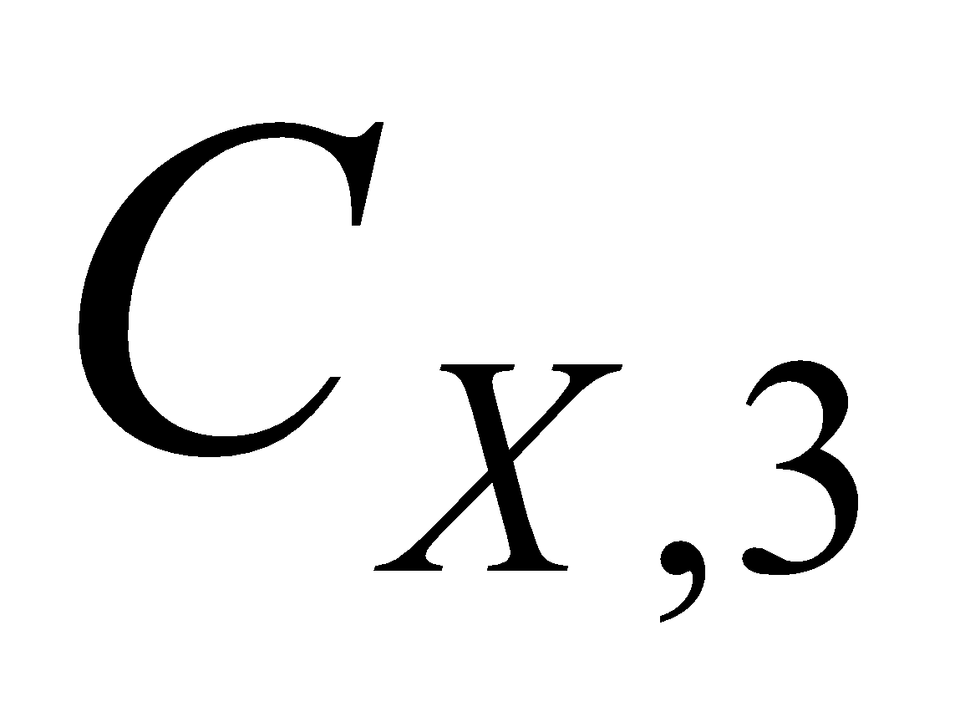 из элементов множества 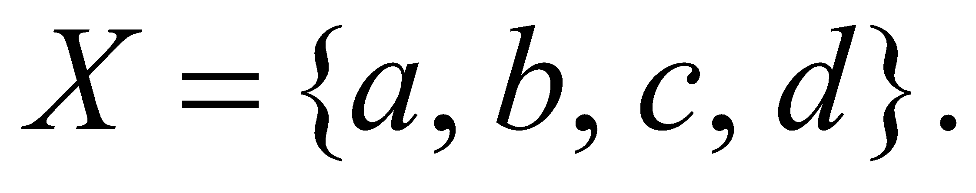 Закрашенным прямоугольником на рисунке обозначены номера (индексы) элементов битовых последовательностей 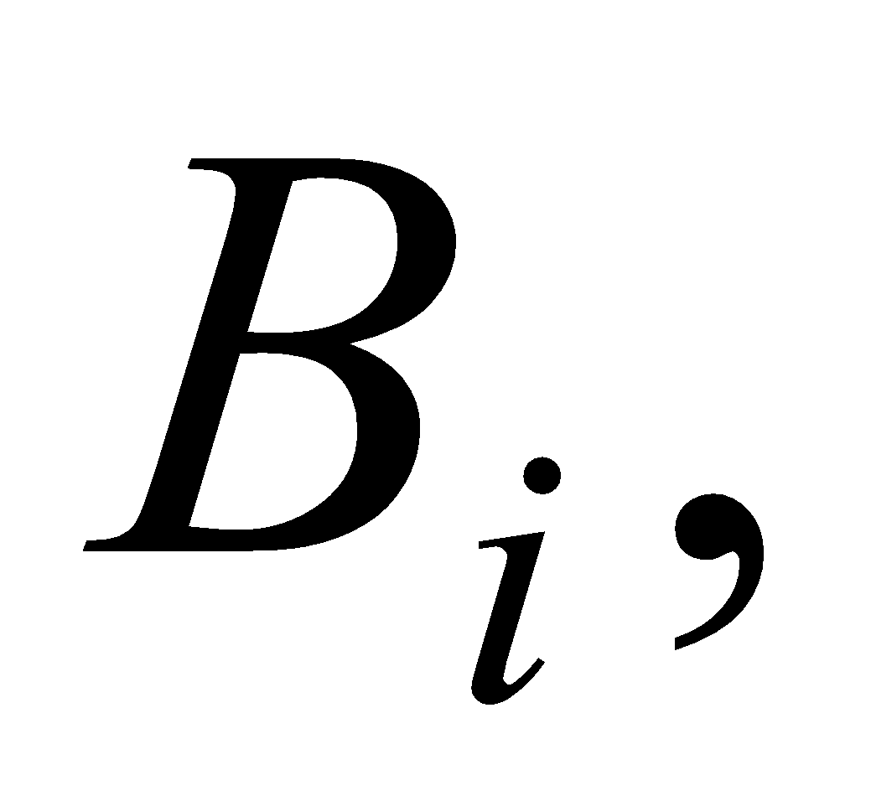 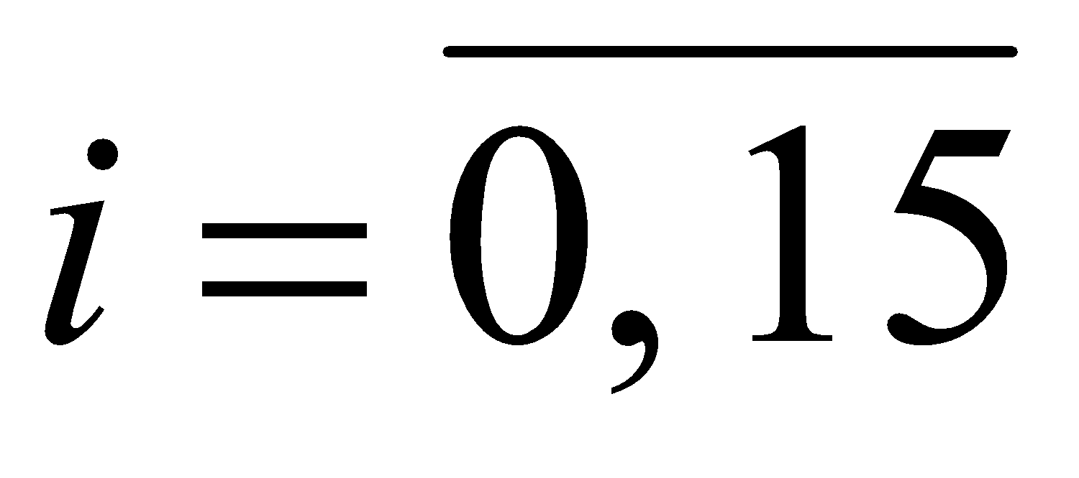 и элементов множества 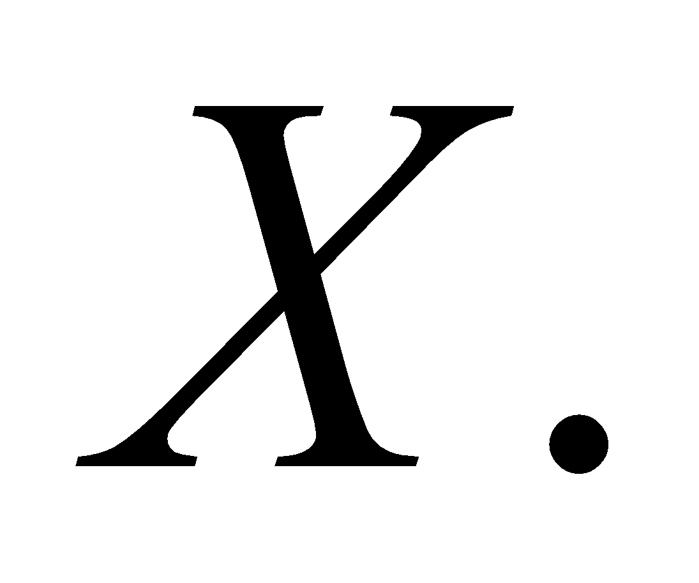 Стрелки связывают битовые последовательности, содержащие три двоичные единицы и сгенерированные сочетания множества 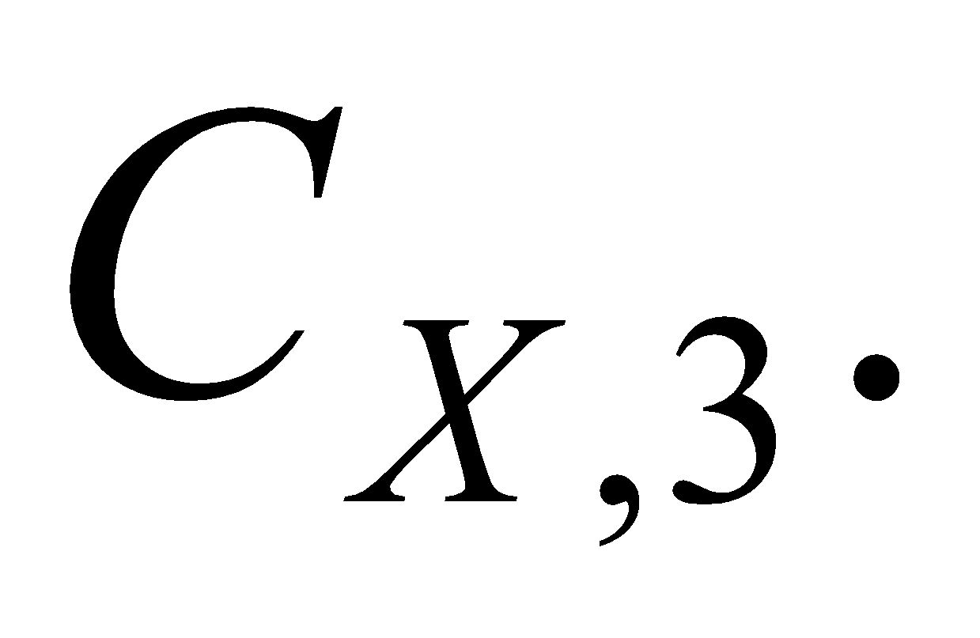 Для каждой стрелки указаны индексы единичных позиций соответствующих битовых последовательностей. Эти индексы используются для выбора элементов из множества для включения в соответствующее сочетание. Очевидно, что такой алгоритм генерации сочетаний имеет сложность 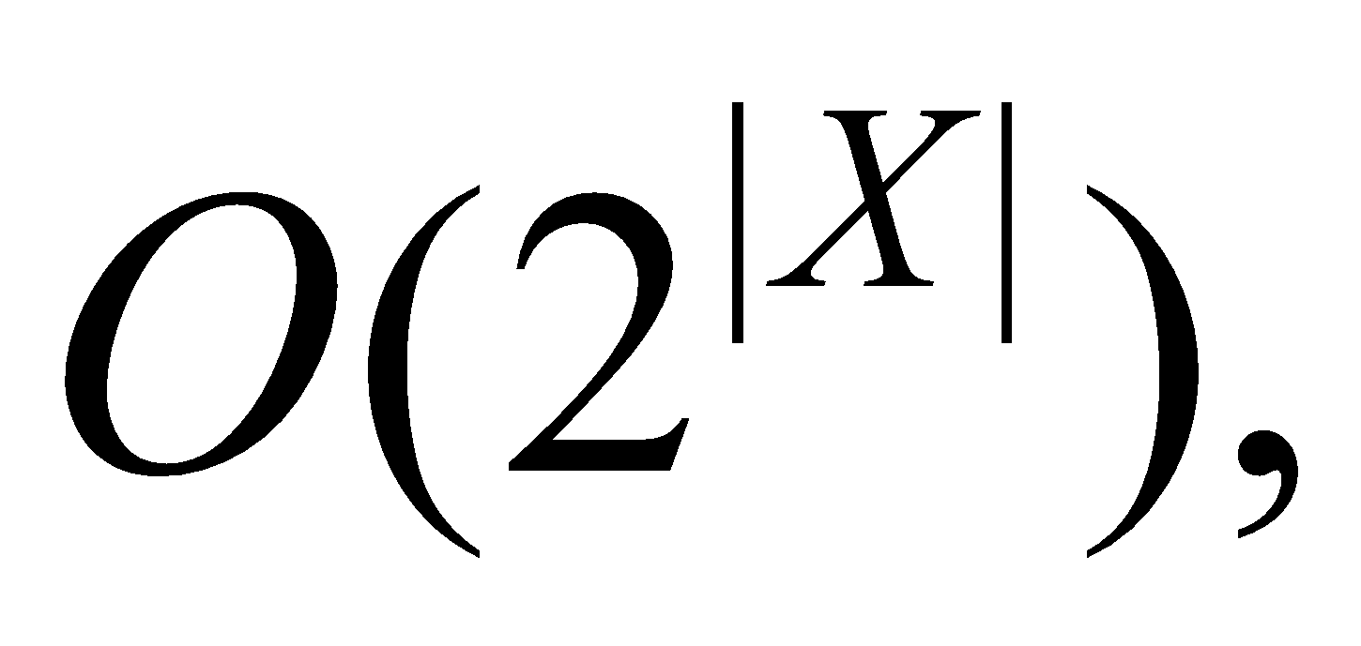 как и алгоритм генерации множества всех подмножеств.

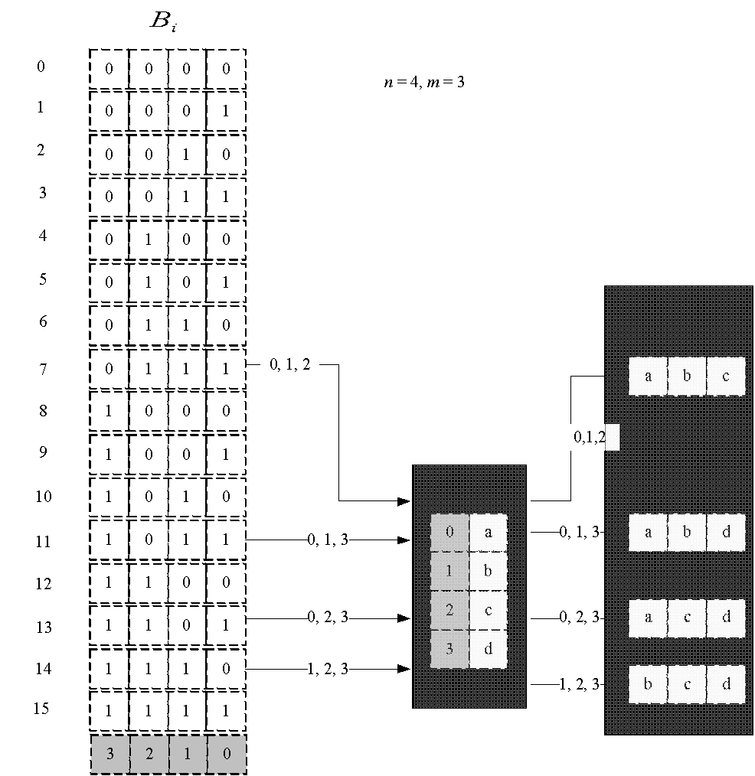

*Рис.3.* Схема генерации сочетаний на основе множества всех подмножеств

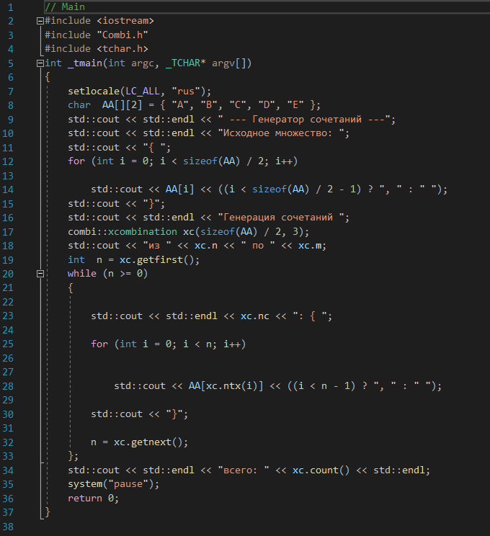

*Рис.4.* Сочетание на основе множества всех подмножеств с помощью кода

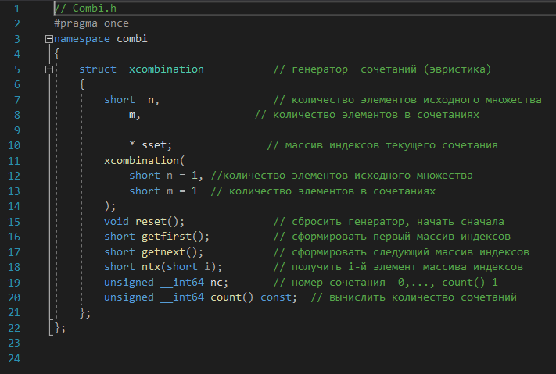

*Рис.5.* Шаблон структуры генератора сочетаний

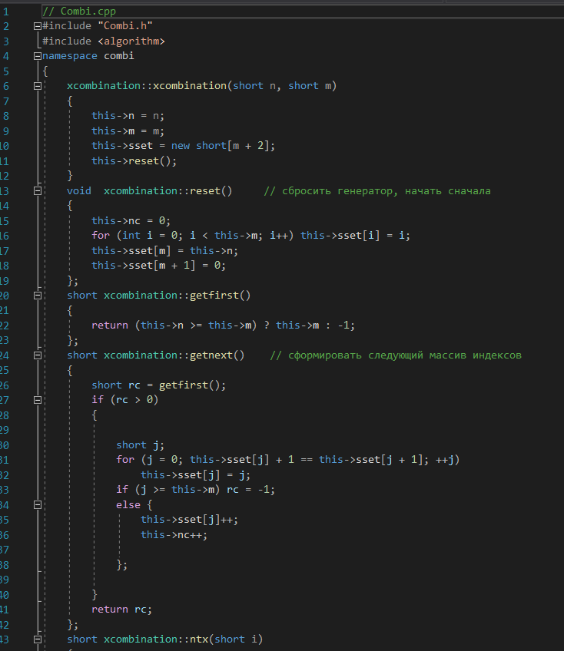

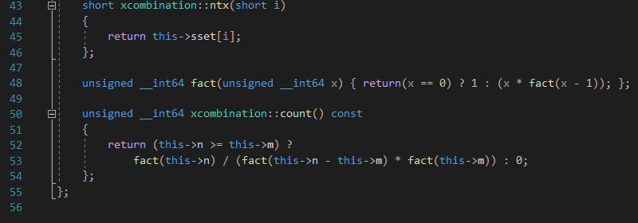

Рис. 6. Реализация функций генератора сочетаний

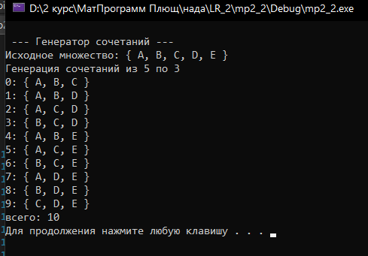

**Задание 3.** Разработать генератор перестановок

Схема алгоритма генерации множества всех перестановок множества 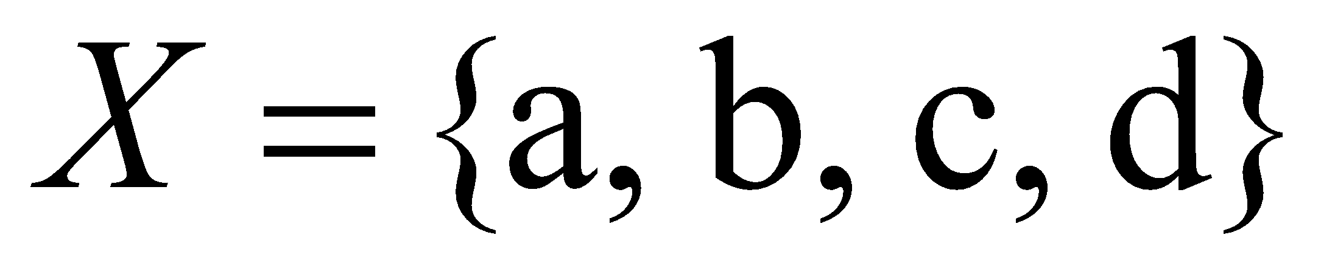 приведена на *рис. 7.*

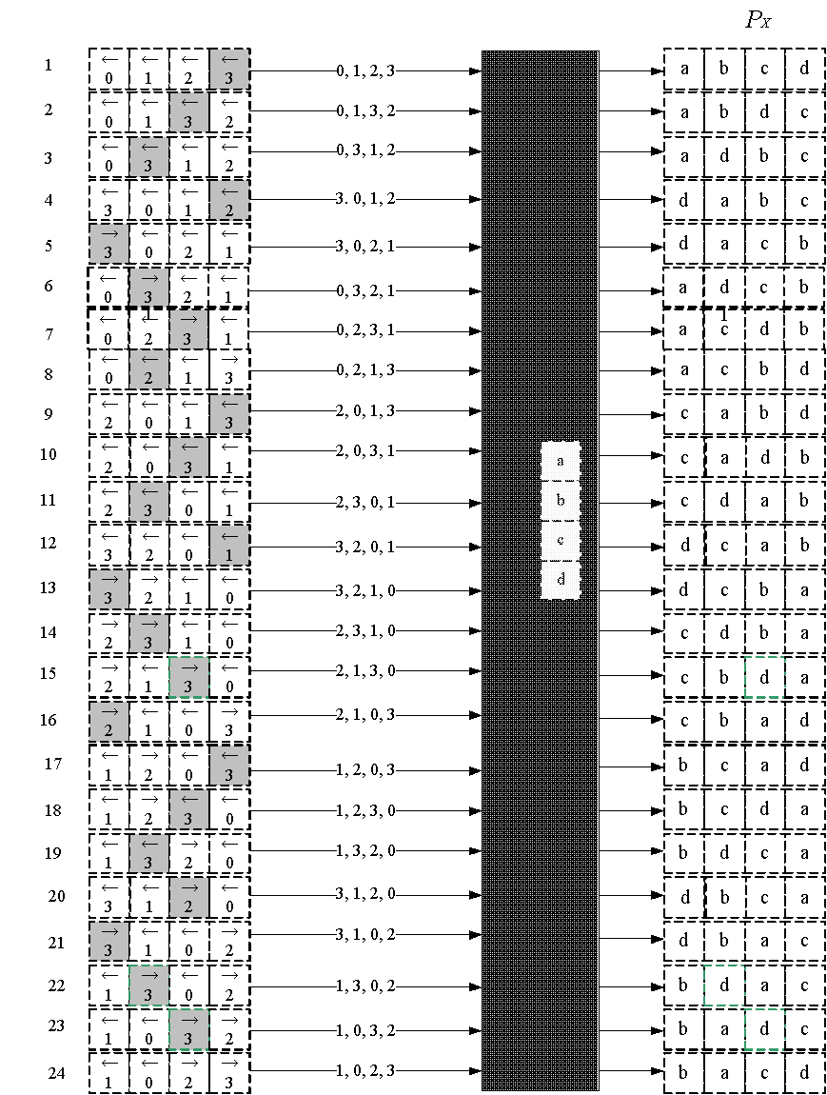

*Рис. 7.* Схема работы алгоритма Джонсона – Троттера

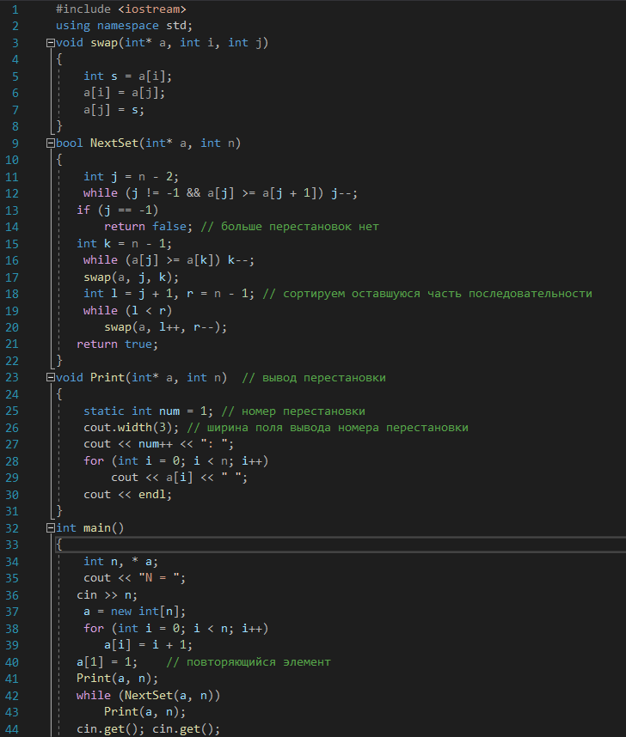



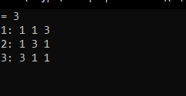

**Задание 4.** Разработать генератор размещений

На рис. 1 представлена схема построения множества размещений 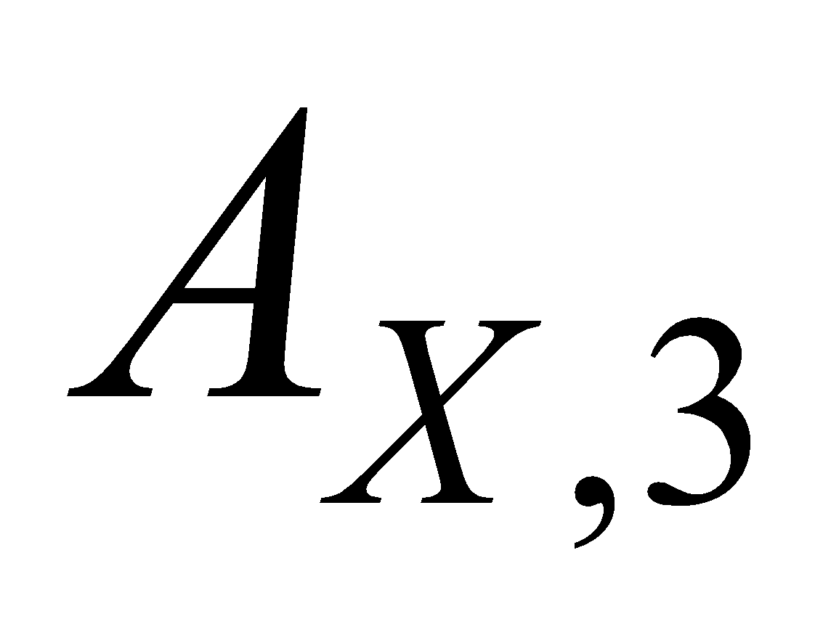 из элементов множества 

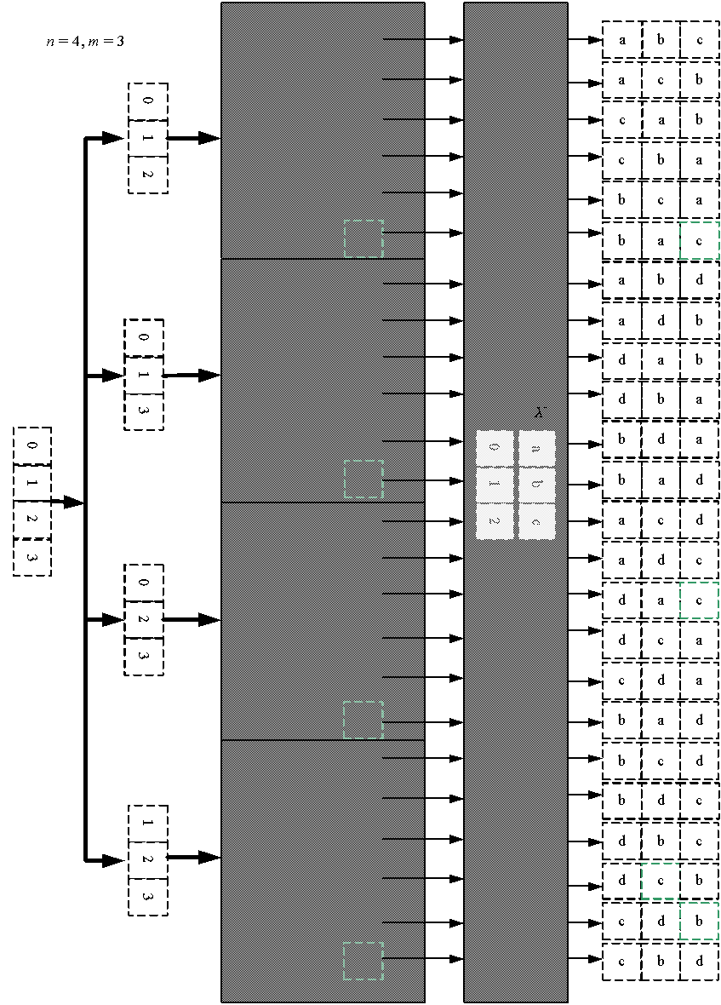

*Рис.8*. Схема генерации размещений

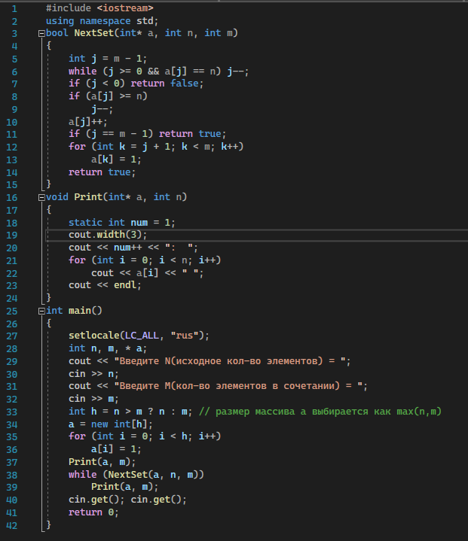

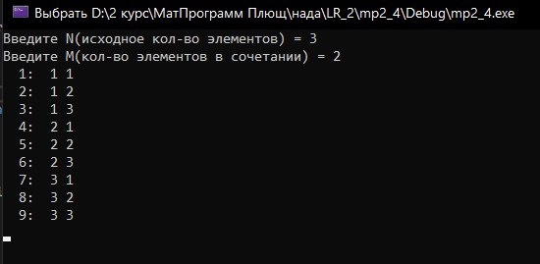

**Задание 5. Коммивояжер, через 10 городов**

Суть коммивояжера – найти самый оптимальный и короткий маршрут, пройдя по всем городам только 1 раз

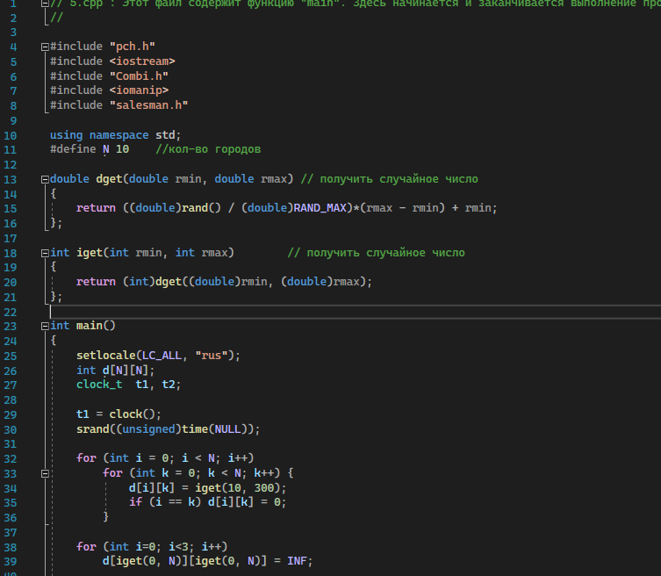

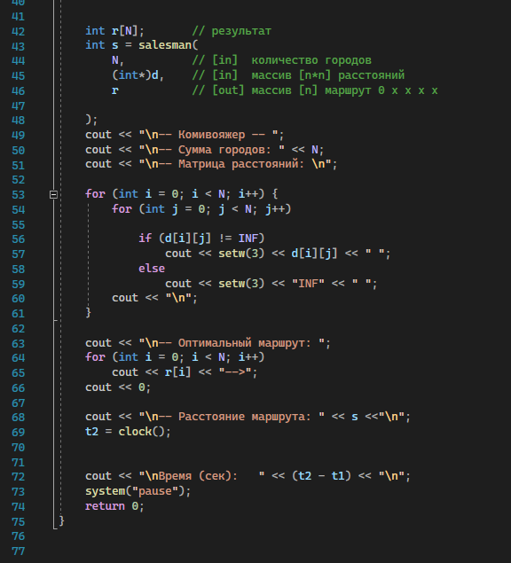

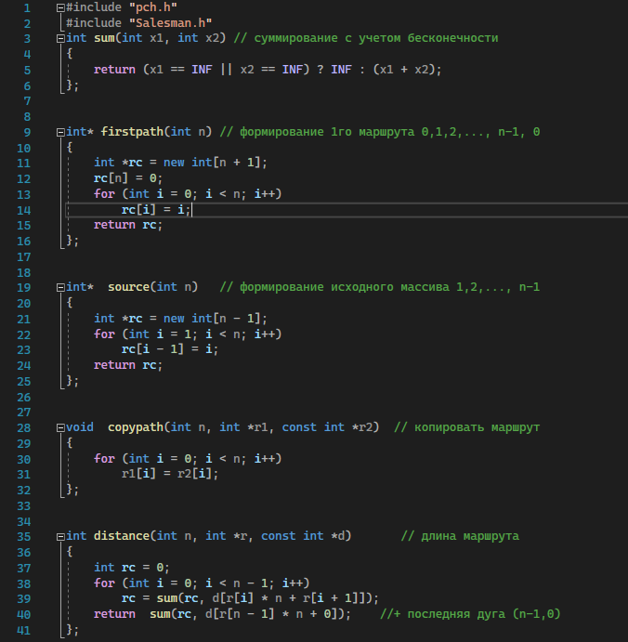

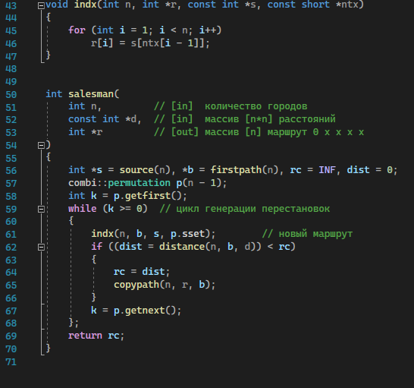

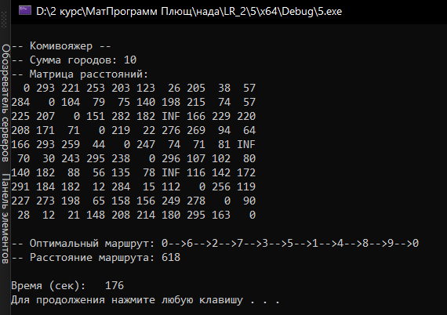

**Задание 6.** Исследовать зависимость времени вычисления необходимое для решения задачи (в соответствии с вариантом) от размерности задачи:- коммивояжера (5–12 городов);

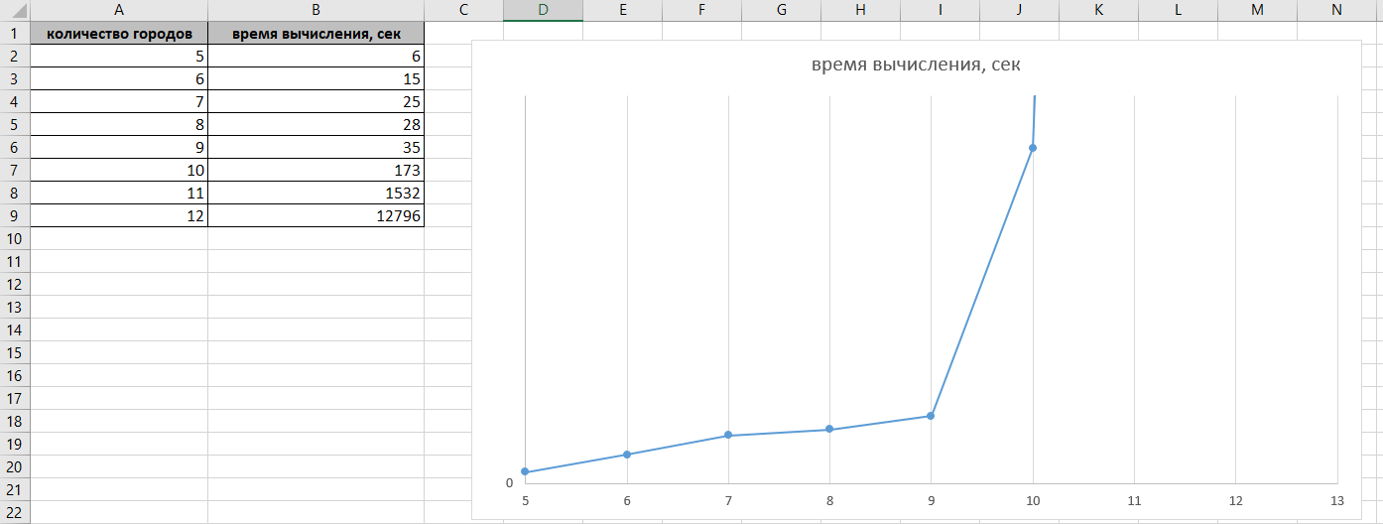

**Вывод:** с увеличением количества городов – увеличивается время их прохождения, что логично